Информация
о муниципальном бюджетном общеобразовательном учреждении «Коробинская основная общеобразовательная школа» (далее МБОУ «Коробинская ООШ»)

I раздел.
Юридический адрес: 172316, Тверская область, Зубцовский район, д. Малое Коробино, ул.Школьная, д.10А.
Лицензия: серия 69Л01, номер 0000923 от 26.12.2014, срок действия - бессрочно
Аккредитация: серия 69А01, номер 0000188 26.12.2014 г.
Учредитель: Отдел образования Администрации Зубцовского муниципального округа
Директор: Богатова Валентина Анатольевна, образование высшее, общий стаж работы – 39 лет, педагогический стаж – 39 лет , работает руководителем МБОУ «Коробинская ООШ» с 15 августа 1984 года.
Телефон: 8 -960-714- 93-50
E-mail: korobino@bk.ru
Сайт: http://korobinskay.jimdofree.com/
Год основания: 1977
Проектная мощность: 192
Количество обучающихся: на 01.01.2023 – 44 обучающихся
Количество классов-комплектов: 7
Средняя наполняемость: 5
Имеется филиал / адрес места осуществления деятельности (адрес места нахождения, реализуемая программа, количество обучающихся- человек): -нет
Режим работы.
Пн – пт с 08.30-17.00. Сб., вс. выходной

Учебный процесс.
1-9 классы – 5 дней в неделю.
1-9 классы обучаются в I смену

Подвоз:
На подвозе 26 человек из 6 населенных пунктов . Организация подвоза осуществляется по договору с МАУ «Пассажирские перевозки» автобусом ПАЗ 320-70-02 (22 места,2020 г.). Подвоз осуществляется по следующим маршрутам г. Зубцов- д. Карамзино- д. Луковниково –д. Высокино – д. Коровкино(24км), г. Зубцов-д.Игнатово-д. Коробино (25 км)
Километраж в день составляет 120 км.

II раздел.
Главные достижения (за последние 3 года, только регионального и федерального значения)
-1-3 места во Всероссийской олимпиаде школьников по истории, математике русскому языку, окружающему миру(растения)
-победители во всероссийской олимпиаде по финансовой грамотности, по естественно-научной грамотности;
1 место в региональном конкурсе «Карусель мультфильмов»
ЦОС:
7 ноутбуков, 2022 год
Многофункциональное устройство PANTUM-1

Точка роста:
Естественно-научная направленность.
Реализуются программы дополнительного образования:
-живая планета;
-химия в жизни человека.

Успех каждого ребенка:
Туристко-краеведческая направленность, 5 обучающихся

Сетевое взаимодействие.
На базе школы открыто отделение ДЮСШ г.Зубцова: волейбол (20 человек).

III раздел
Материально-технические условия:
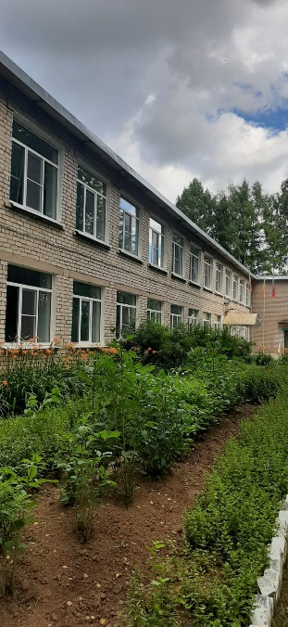

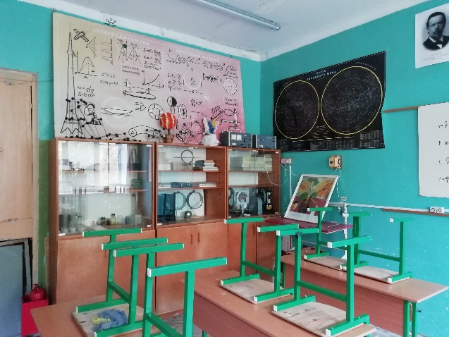
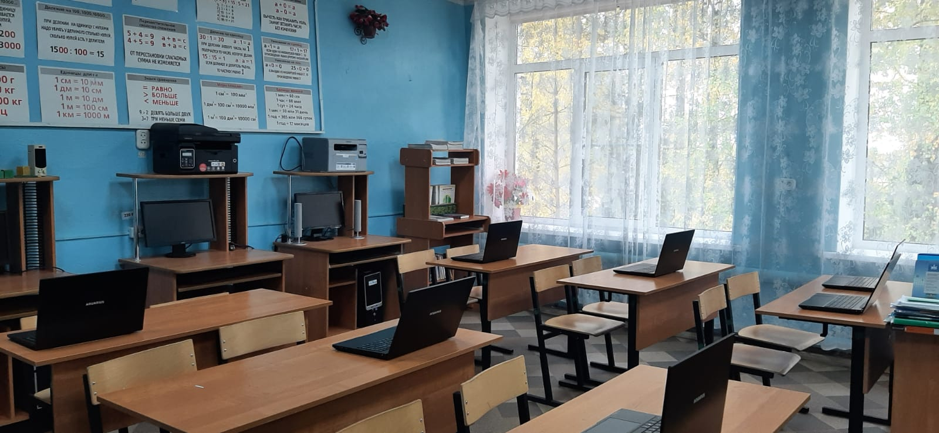

Кабинет математики

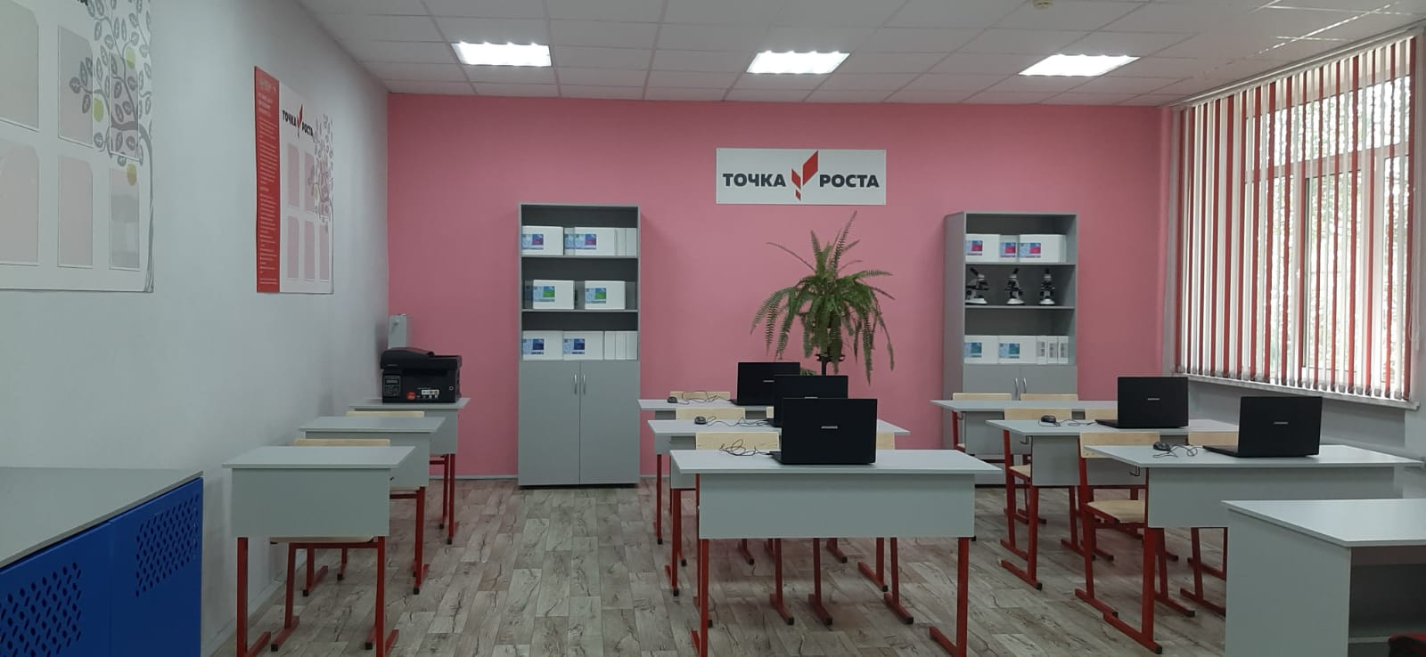

Кабинет химии и физики.

Описание здания: Год ввода -1977; Этажность-2, Материалы-кирпич, Площадь-1362 кв.м, Отопление-газовое, водоснабжение-центральное, водоотведение-поселковая канализация Проектная мощность – 192 человека.
кабинетов всего 12 площадью 442 кв.м.:
- спортивный зал (150,3 кв.м.) – 1;
- мастерская (75,4 кв.м.-1)
- столовая (50,4 кв.м.) – 1 (на 36 мест)
- кабинет «Точка роста»
- «Центр детских инициатив»
Практически все кабинеты оборудованы аудио- и видеотехникой:
- ноутбук -15;
- принтер-ксерокс - 8;
- МФУ-4
- DVD - плеер 1;
- телевизор- 1;
- проектор - 4
- интерактивная доска -2.
Имеется выход в Интернет. Компьютеры объединены в локальную сеть. Обеспеченность учебниками составляет 100%.
Школа оборудована системой автоматической пожарной сигнализацией, прямой телефонной связью, системой «Стрелец - Мониторинг», системой внешнего и внутреннего видеонаблюдения, системой управления эвакуацией, а также наружным освещением территории.
Имеется пришкольный участок площадью 8430 кв.м.

Проведены следующие капитальные ремонты:
2022 год- капитальный ремонт крыши, ремонт 2 этажа здания школы с заменых осветительных приборов в классах и коридоре.
2023 год – капитальный ремонт кабинета физики, ремонт столовой.

Школе оказана спонсорская помощь: нет

Питание обучающихся
Собственная школьная столовая, 36 посадочных мест

Медицинское обслуживание.
Осуществляется ГБУ «Зубцовская ЦРБ» по договору на медицинское обслуживание

IV раздел
Кадровый состав
В 2023-2024 учебном году в школе постоянно работают 10 учителей, все педагогические работники соответствуют квалификационным требованиям, высшее педагогическое образование имеют 6 педагогов (60%), среднее специальное -3(30%). Имеют высшую категорию – 4 человека (40%), первую категорию - 4 (40%)человека. Все педагоги регулярно проходят курсовую подготовку. 1 (10%) человек награжден Почетной грамотой Министерства образования Российской Федерации. Молодой специалист – 1(10%). Средний возраст -49 лет.
Средняя заработная плата педагогов составляет 41929,62 руб.

V раздел
Результаты ОГЭ 2022-2023 учебный год

Предмет | Количество сдающих | Успешность (%)  на 4 и 5
Русский язык | 8 | 75
Математика | 8 | 38
Обществознание | 5 | 60
География | 8 | 50
Биология | 2 | 50

VI раздел
Дополнительное образование

В школе реализуются дополнительные образовательные программы -
-культурологическое (53%)
-естественно-научное ( 21%),
-художественное-эстетическое ( 86%)
-физкультурно-спортивное ( 100%)
-спортивно-техническое (65%)
-эколого-биологическое ( 14%)
-военно-патриотическое ( 33%)
-социально-экономическое ( 23%)
Дополнительным образованием охвачено 100 % обучающихся.
Направления
ШСК В школе работает спортивный клуб «Олимпиец».
Театр Театральная студия «Фантазия»
Музей Школьный музей историко-краеведческой направленности

VII раздел
Перспективы развития школы до 2025 года
Точка роста.
Центр детских инициатив.
Переход на обновленные ФГОС;
Создание для каждого ребенка индивидуальной образовательной траектории;
Расширение спектра дополнительных образовательных услуг;
Сохранение здоровья участников образовательного процесса.

Запланировано:
Техническое обследование здания с помощью современных средств технической диагностики.
Закупка современного оборудования для столовой.
Ремонт помещения кухни и подсобного помещения.
Косметический ремонт классов-кабинетов, коридоров и санузлов.

